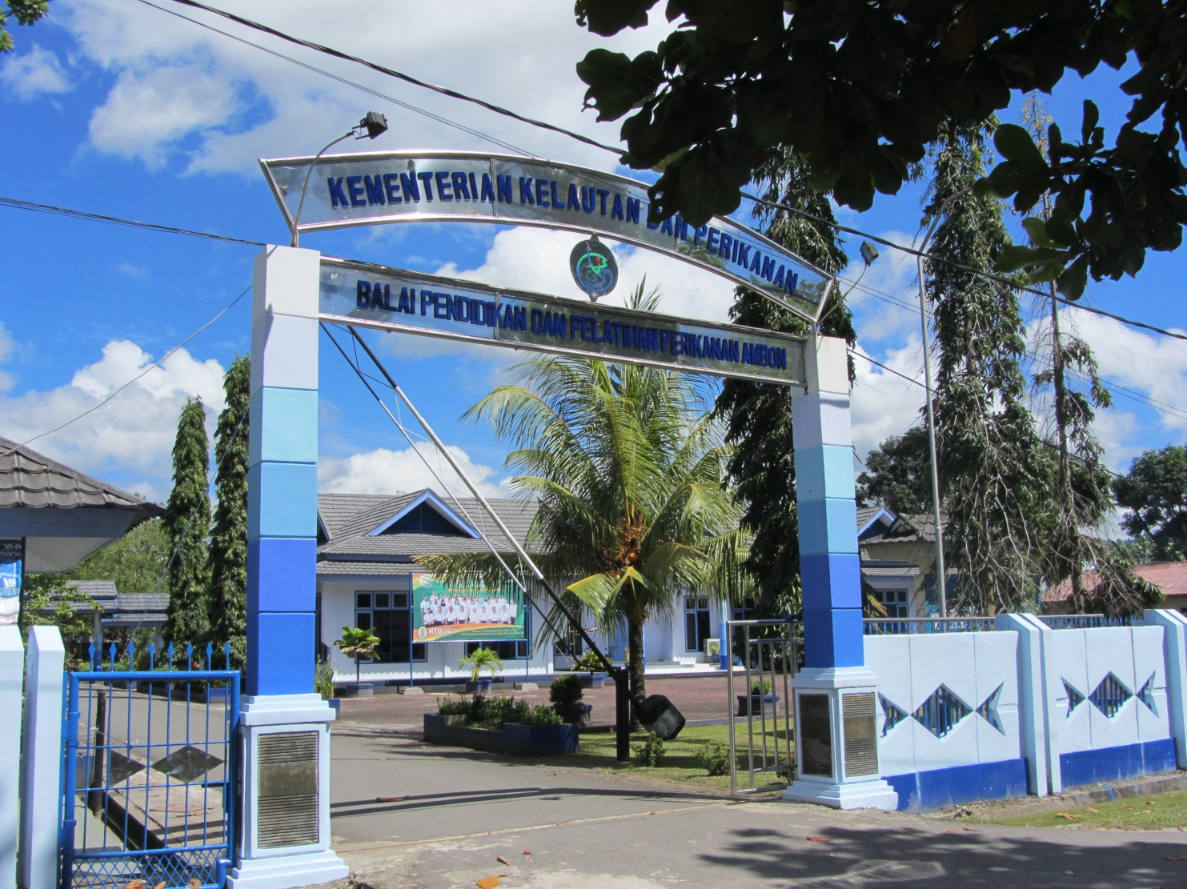
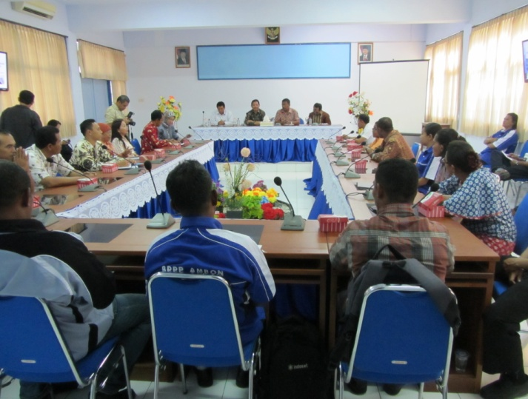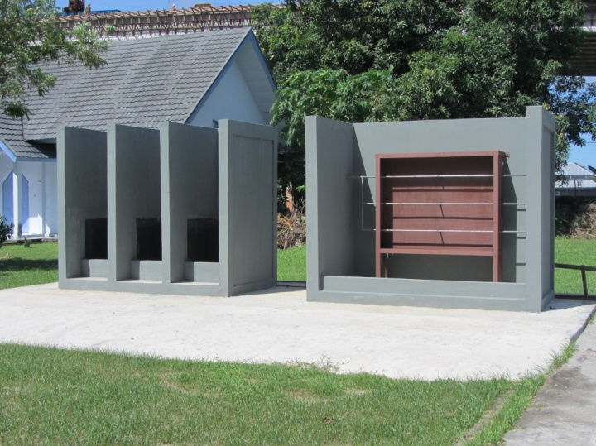
LAPORAN LANJUTAN PENYELENGGARAAN PENILAIAN INISIATIF ANTI KORUPSI (PIAK)
BPPP AMBON
AGUSTUS 2012 – MARET 2013

Laporan Lanjutan Pelaksanaan PIAK BPPP Ambon Agustus 2012 s/d Maret 2013
- Latar Belakang
Dalam rangka Reformasi Birokrasi dan upaya pencegahan tindakan KKN dalam penyelenggaraan kegiatan pemerintahan pada setiap UPT di lingkup Kementerian Kelautan dan Perikanan, maka pemerintah terus berupaya untuk menyelenggarakan kegiatan pemerintahan yang bersih (clean governance) dan bermartabat (good governance).
Sejak disosialisasikan PIAK pada tahun 2011, BPPP Ambon secara bertahap telah menerapkan PIAK pada karyawan di BPPP Ambon.
Tujuan dan manfaat dari penyelenggaraan PIAK ini adalah :
- Memberikan gambaran tentang upaya-upaya anti korupsi yang secara nyata telah dilakukan oleh BPPP Ambon di sektor publik
- Mendorong BPPP Ambon agar bertanggung jawab terhadap keberhasilan upaya pencegahan korupsi di BPPP Ambon
- Memastikan bahwa BPPP Ambon memiliki inisiatif dan komitmen yang cukup kuat terhadap upaya pemberantasan korupsi yang berada di lingkungan dan kewenangannya
- Upaya lanjutan yang telah dilakukan BPPP Ambon
- Upaya Peningkatan Pelayanan Publik meliputi :
- Untuk meningkatkan kinerja pegawai BPPP Ambon maka mulai bulan Pebruari 2013 kehadiran pegawai dimonitor lewat absen secara elektronik maupun manual.
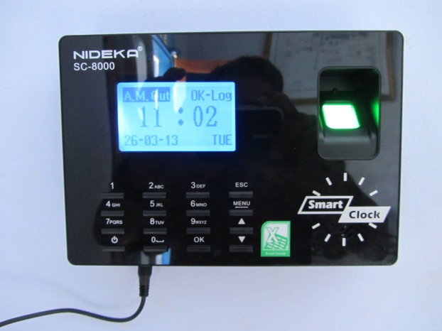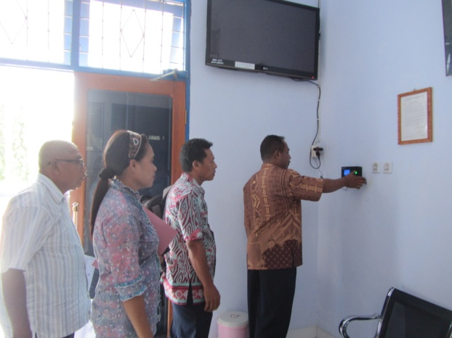
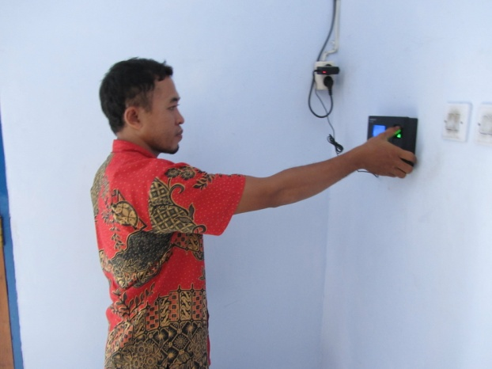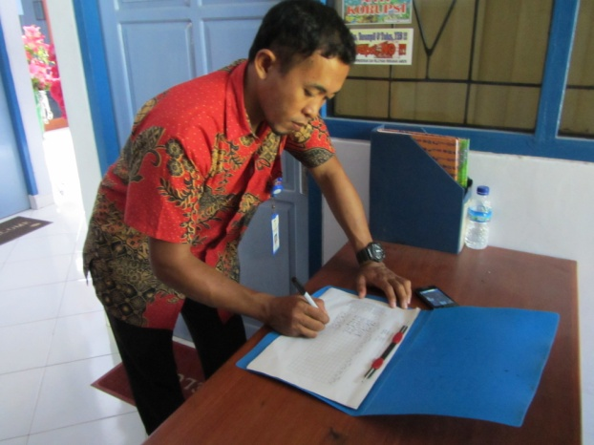
Kehadiran pegawai dimonitor lewat daftar hadir manual maupun elektronik
- Meningkatkan kualitas fasilitas ruang rapat untuk rapat karyawan BPPP Ambon dan/atau pemanfaatan bagi pihak ketiga yang menggunakan fasilitas milik BPPP Ambon dengan cara :
Menyediakan fasilitas ruang rapat yang disertai dengan peralatan audio visual berupa sound system (speaker/mike masing-masing meja), 2 buah TV monitor dan 22 computer monitor yang ada dibawah masing-masing meja untuk tampilan materi rapat, kursi/meja rapat, untuk estetika ruangan dilengkapi dengan taplak meja dan ornamen bunga)
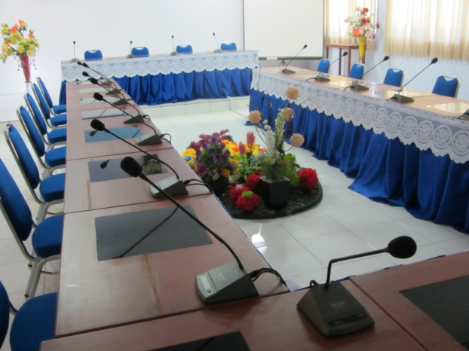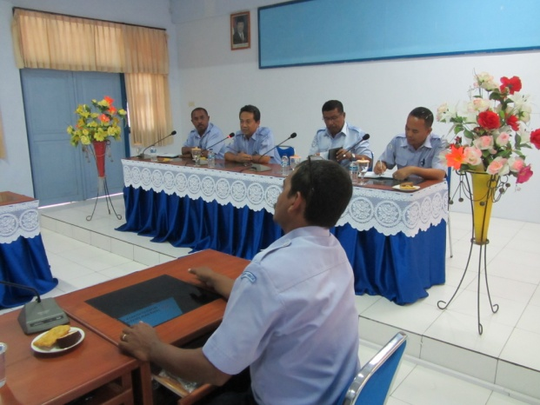

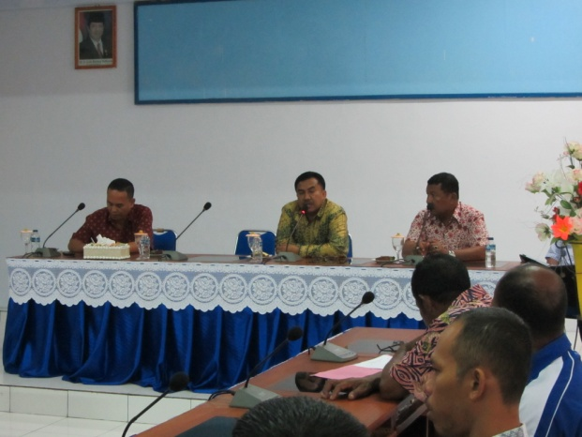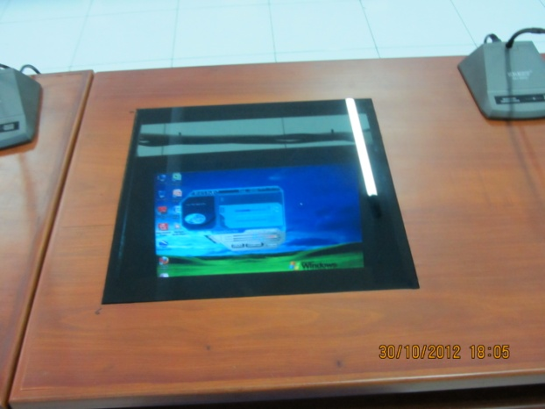
Foto Ruang Rapat dilengkapi dengan sound system, TV monitor dan taman

- Menyediakan mekanisme pengaduan melalui kotak pengaduan
Bagi masyarakat pelanggan yang merasa pelayanan BPPP Ambon kurang prima, maka disiapkan kotak pengaduan untuk diisi oleh pelanggan. (disiapkan di ruang kantor utama dan asrama peserta pelatihan). Sampai dengan Maret Tahun 2013, kotak pengaduan sudah dilengkapi dengan buku pengaduan yag disiapkan di meja sehingga bisa diisi oleh pelanggan (costumer) tanpa mencantumkan namanya.
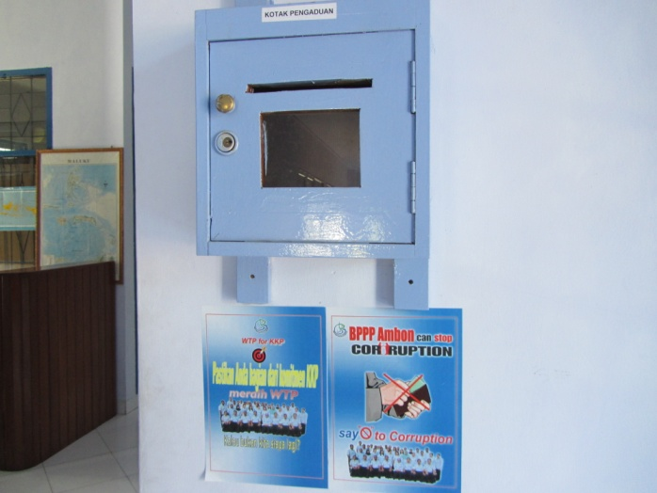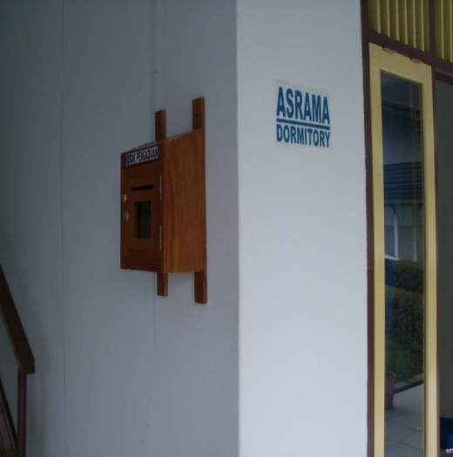
Foto Kotak penganduan yang tetap disediakan di ruang kantor dan asrama

- Memasang media Kampanye anti korupsi melalui stiker
Pemasangan stiker anti korupsi dilakukan di lingkungan kantor BPPP Ambon (setiap pintu masuk ruangan, tempat2 umum seperti asrama, ruang makan, aula, ruang kelas dan setiap ruang kerja karyawan)
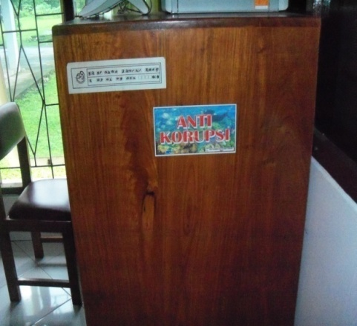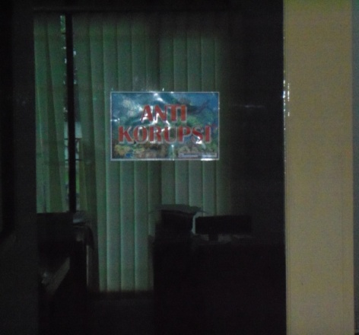
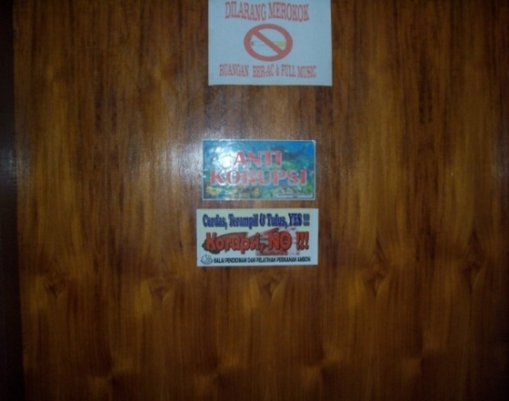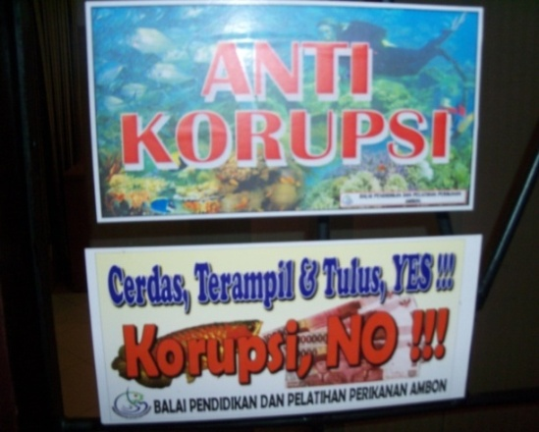
Foto Contoh stiker anti korupsi di pintu dan lemari kerja tetap terpasang sampai sekarang
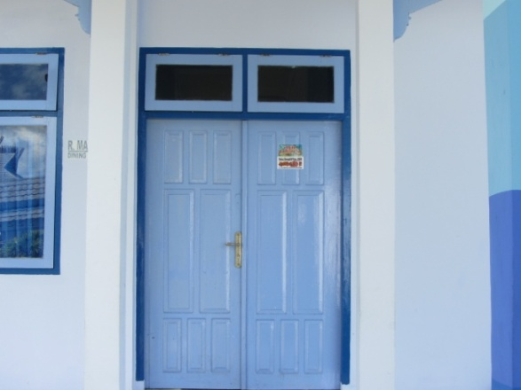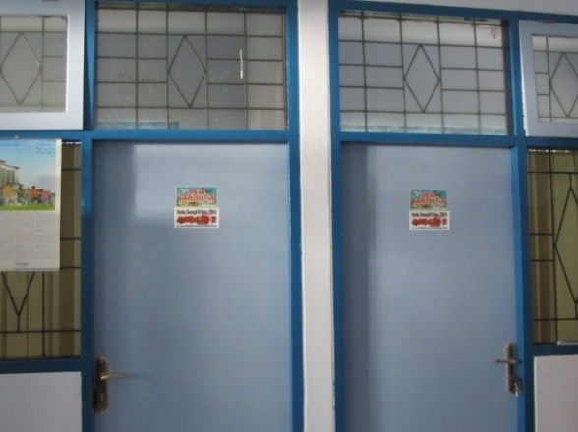
Foto Contoh stiker anti korupsi di pintu setiap ruangan
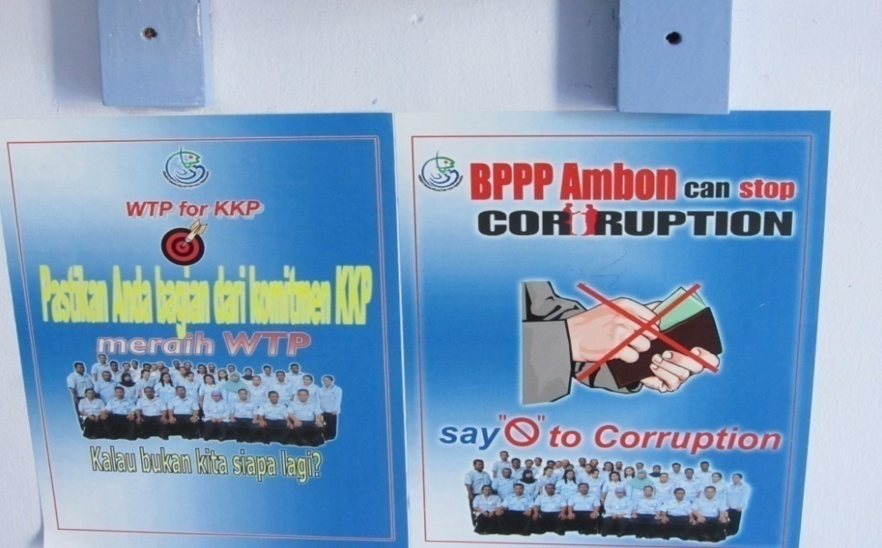
Stiker Slogan anti korupsi yang dipasang pada pintu ruangan kantor dan asrama
- Memasang media anti korupsi melalui media standing banner .
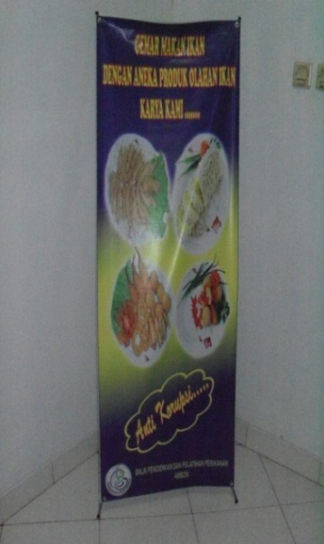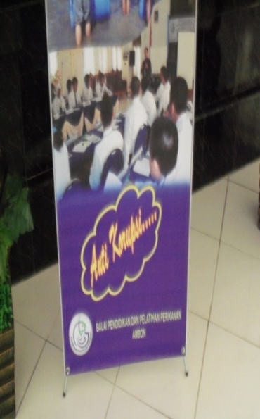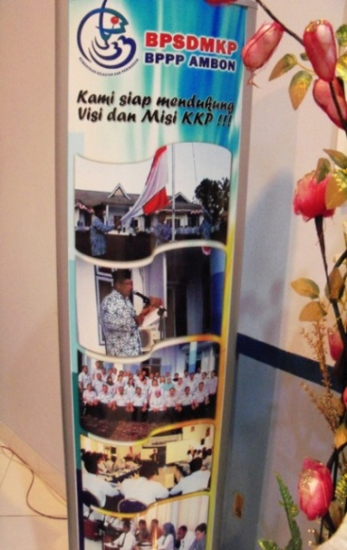
Foto Contoh standing banner yang ada di BPPP Ambon

- Tingkat keterbukaan informasi.
Dalam hal penggunaan fasilitas untuk keperluan pihak ketiga, BPPP Ambon membuat pengumuman secara resmi melalui papan pengumuan tentang tarif penggunaan fasilitas asrama, aula, ruang kelas dan fasilitas umum lainnya.
Pengadaan barang dan jasa selalu diumumkan lewat fasilitas e-proc
- Meningkatkan pemanfaatan teknologi informasi melalui email dan web-site.
Recruitmen peserta pelatihan dalam wilayah kerja BPPP Ambon dilakukan melalui email. Mulai bulan Desember tahun 2012 BPPP Ambon telah membuat web site khusus untuk BPPP Ambon sehingga dapat menyampaikan/menerima informasi melalui web site
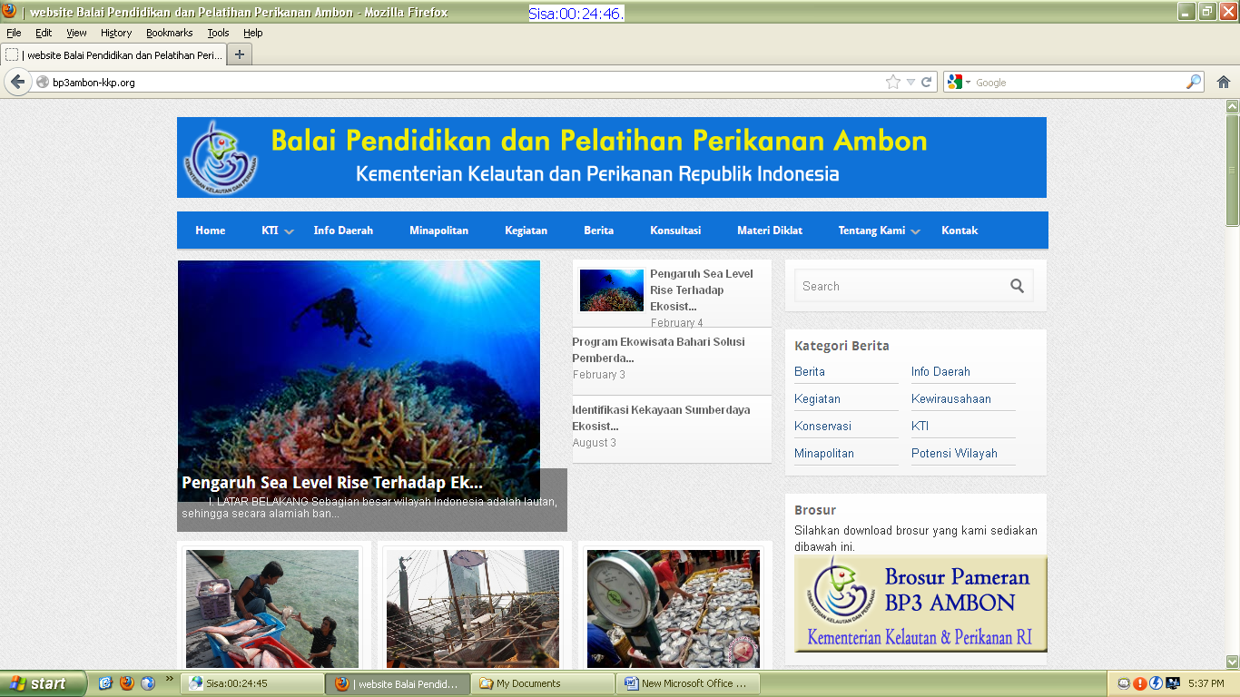

Foto Halaman depan Website BPPP Ambon
- Membuat merchandise anti korupsi.
Upaya yang dilakukan saat ini masih sebatas halaman lembar terakhir buku profil BPPP Ambon tahun 2012, dengan tulisan : “BPPP Ambon can stop corruption” Pastikan anda bagian dari komitmen KKP meraih WTP 2013, kalau bukan kita siapa lagi?
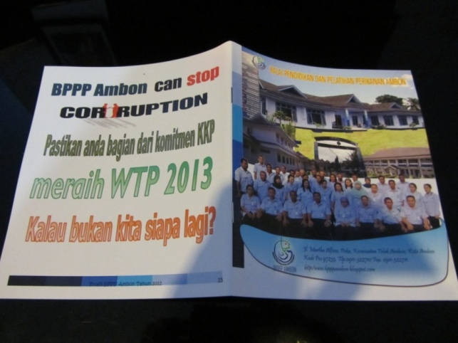
Foto Contoh media tulisan anti korupsi pada buku profil tahun 2012

- Penilaian Inisiatip Anti Korupsi
Upaya BPPP Ambon terhadap inisiatip anti korupsi telah dilakukan melalui transparansi pengadaan barang dan jasa dengan cara e-procurement mulai tahun 2012. Selain itu Standar Operasi Prosedur (SOP) Kegiatan BPPP Ambon telah disosialisasikan dan diterapkan berdasarkan Keputusan Kepala BPPP Ambon nomor 1025/BPPP/Kpts/TU.220/VIII/2012 tentang Standar Operasional Prosedur Kegiatan BPPP Ambon tahun 2012. SOP dimaksud ditempelkan pada papan pengumuman agar dapat dipahami oleh semua karyawan maupun stakeholder.
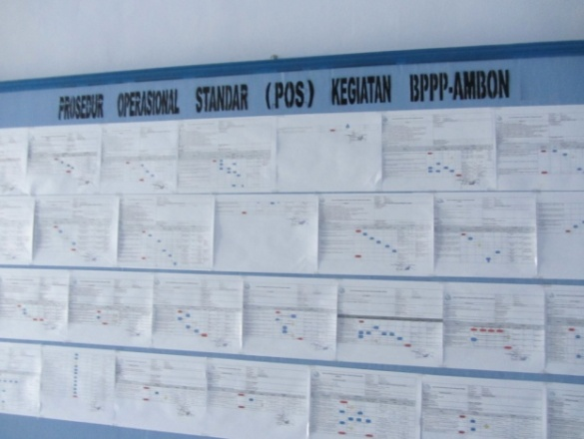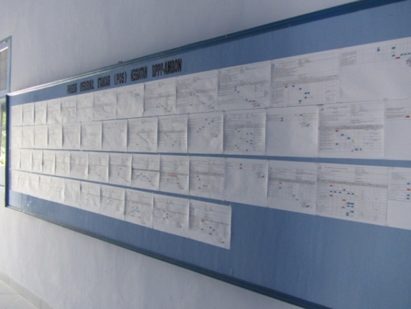
Standar Operasional Prosedur yang ditempelkan pada papan pengumuman

Upaya lain yang dilakukan dalam rangka penghematan biaya yang disediakan dalam APBN melalui program “BPPP Ambon Peduli Gerakan Nasional Penghematan Energi di Lingkungan Kementerian KP” berdasarkan INPRES Nomor 13 Tahun 2011 tentang Penghematan Energi dan Surat Edaran SEKJEN KKP nomor 716/SJ/VI/2012. Gerakan peduli hemat energi ini disampaikan kepada seluruh karyawan dan peserta pelatihan dalam bentuk stiker “Tata tertib Penggunaan AC, Komputer, Lampu ruang Kerja, Lampu Jalan/Taman dan Pompa Air di Kantor BPPP Ambon” dan stiker “Tata Tertib Penggunaan Air, AC dan Lampu di Asrama BPPP Ambon” yang ditempelkan di setiap ruang kerja dan asrama BPPP Ambon. Upaya ini sangat bermanfaat karena tahun 2012 penggunaan biaya listrik bisa dihemat sebesar Rp 40 juta lebih.
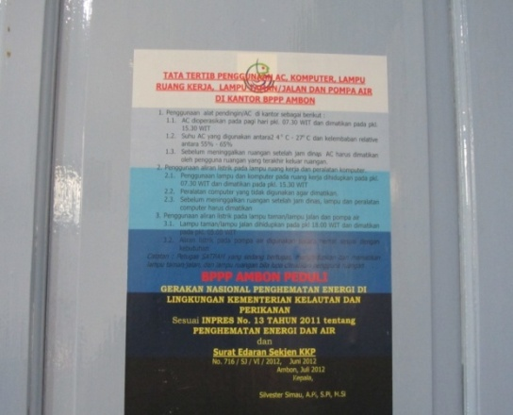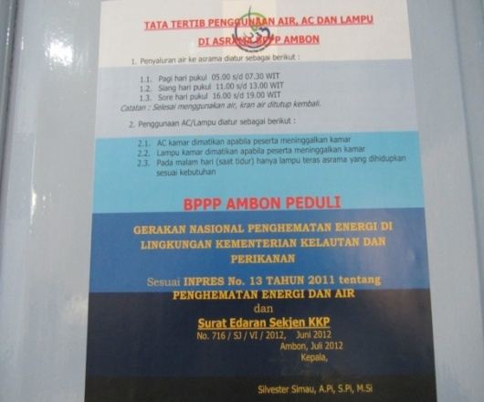
Contoh Stiker Gerakan Nasional Hemat Energy di Lingkungan BPPP Ambon yang ditempelkan pada setiap pintu ruang kerja dan pintu kamar asrama

- Sosialisasi PIAK dalam kegiatan BPPP Ambon.
Sosialisasi Materi tentang Pelayanan Public disisipkan dengan materi Penilaian Inisiatip Anti Korupsi (PIAK) sudah beberapa kali dilaksanakan di BPPP Ambon, baik kepada seluruh karyawan maupun unsur pimpinan. Kegiatan sosialisasi dilakukan untuk seluruh karyawan di BPPP Ambon :
- Penandatangan Pakta Integritas Anti Korupsi oleh Karyawan BPPP Ambon.
Penandatanganan Pakta Integritas dilakukan di depan peserta pelatihan pada saat pembukaan Pelatihan Diversifikasi Pengolahan Ikan, dan pelatihan Budidaya Rumput Laut di aula BPPP Ambon pada tanggal 25 Juni 2013.
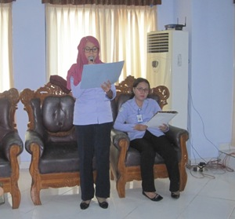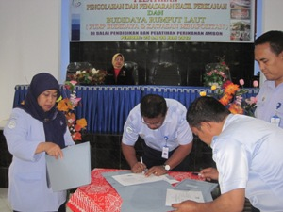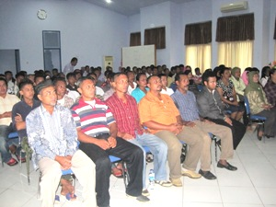
Foto pembacaan dan penandatanganan Pakta Integritas didepan peserta pelatihan, tanggal 25 Juni 2012 di Aula BPPP Ambon
- Pelaksanaan kegiatan Diagnostic Assessment dan Asistensi Implementasi SPIP oleh anggota POKJA SPIP Itjen KKP (Bpk. Hendrawan Sapta Brata, S.Ap dan Bpk. Untung Rohmat kepada karyawan dan unsur pimpinan BPPP Ambon pada tanggal 27 s/d 30 Juni 2012. Dalam DA dan asistensi implementasi SPIP telah ditetapkan personalia Unit Penanggung jawab SPIP dan Unit Pemilik Resiko di BPPP Ambon. (hasil DA dan daftar hadir terlampir)
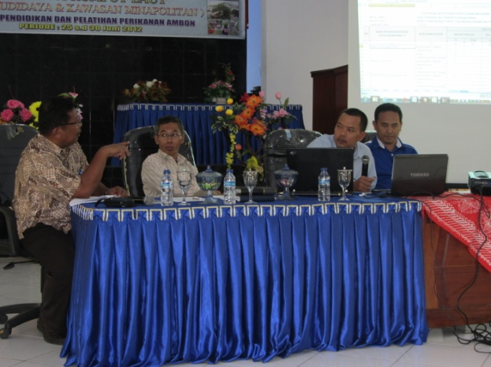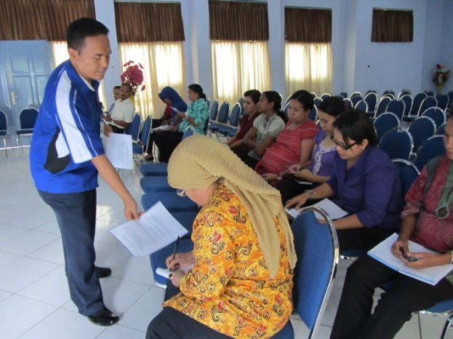
Foto sosialisasi DA dan Asistensi SPIP di BPPP Ambon oleh POKJA SPIP Inspektorat KKP dan karyawan BPPP Ambon yang mengikuti kegiatan sosialisasi, tanggal 27 Juni 2012

- Kepala BPPP Ambon menyampaikan materi PIAK pada saat Rapat Koordinasi penyusunan laporan SPIP dan Manajemen Resiko oleh TIM Penyusunan SPIP dan Tim penyusun laporan MR BPPP Ambon semester 2 tahun 2012 pada tanggal 13 November 2012 (daftar hadir terlampir)
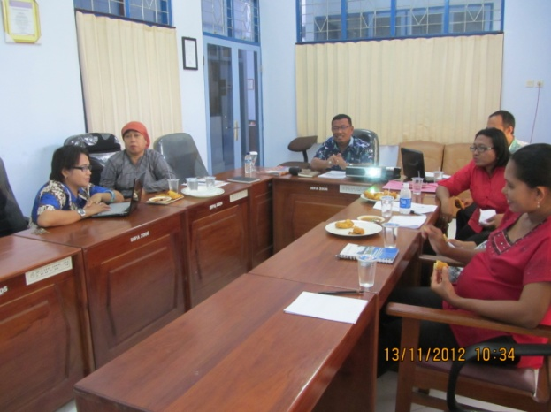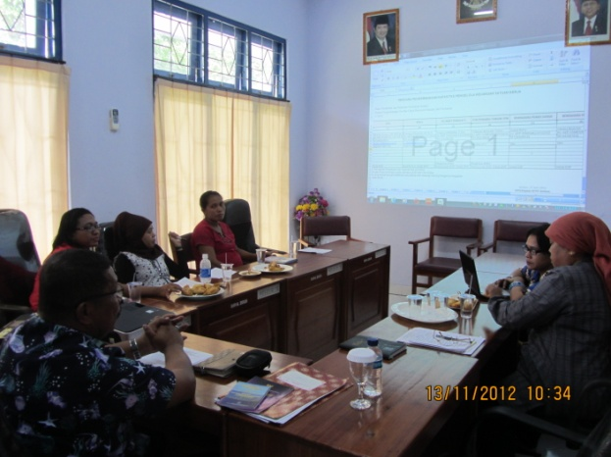
Foto rapat penyusunan laporan SPIP dan Manajemen Resiko di BPPP Ambon, tanggal 13 November 2012
- Penyampaian materi PIAK oleh Kepala BPPP Ambon kepada Karyawan BPPP Ambon saat Rapat pegawai BPPP Ambon dalam rangka sosialisasi SKP, ABK dan SOP bagi karyawan pada tanggal 11 Desember 2012 di BPPP Ambon (daftar hadir terlampir)
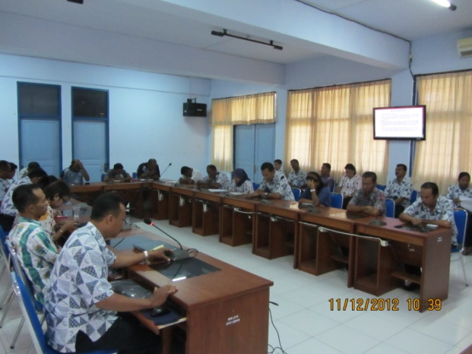` 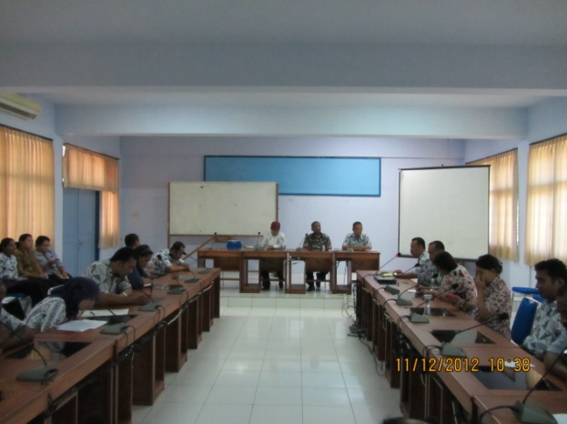
Foto Rapat Sosialisasi SPK, ABK dan SOP yang diselipkan dengan materi PIAK, tanggal 11 Desember 2012
- Untuk mengatasi keterlambatan pencapaian prestasi pekerjaan pembangunan jetty yang dilaksanakan oleh pihak penyedia jasa, BPPP Ambon telah menyampaikan permohonan kepada Sekretaris BPSDMKP untuk tugas pendampingan dari staf Inspektorat Jenderal KKP dalam rangka penghitungan prestasi pekerjaan yang dilakukan oleh pihak konsultan perencana dan konsultan pengawas. Tugas pendampingan dari staf Itjen KKP (Pak Hendrawan dan Pak Firman) tersebut telah dilaksanakan dengan baik melalui rapat koordinasi yang dilakukan pada tanggal 5 Januari 2013 di ruang rapat BPPP Ambon. Dalam rapat Koordinasi tersebut dihadiri oleh pihak rekanan penyedia jasa, konsultan pengawas, konsultan perencana, panitia pengadaan barang/jasa BPPP Ambon, Kuasa Pengguna Anggaran, Pejabat Pembuat Komitmen, staf perencana intern dan pihak Itjen KKP (daftar hadir terlampir)
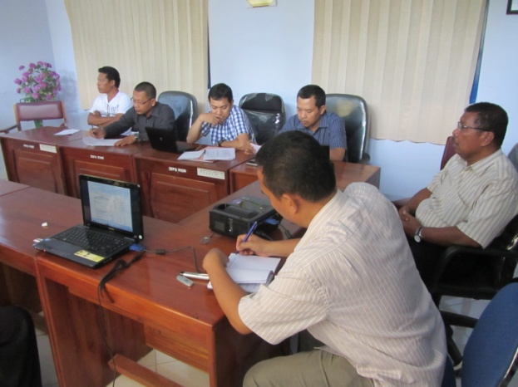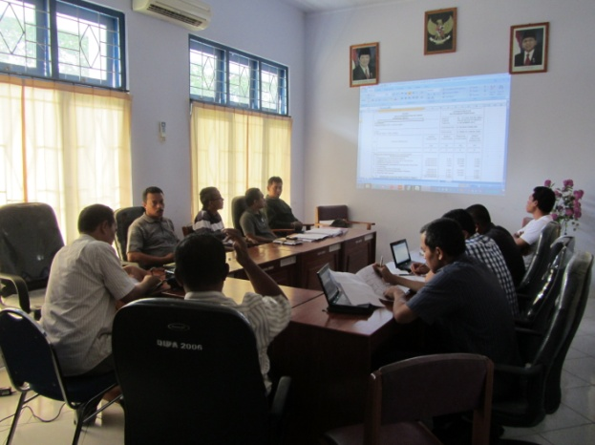
Rapat koordinasi dalam penghitungan prestasi pekerjaan pembangunan jety yang didampingi oleh staf Itjen KKP, tanggal 5 Januari 2013
- Arahan bapak Sekretaris BPSDM KP (Bpk. Drs. Mulyoto, MM) pada tanggal 11 Januari 2013, dalam arahannya Sekretaris Badan menekankan agar dalam penyelenggaraan pengadaan barang dan jasa yang dilakukan di BPPP Ambon agar selalu berpedoman pada aturan keuangan yang berlaku dan memahaminya secara mendalam.
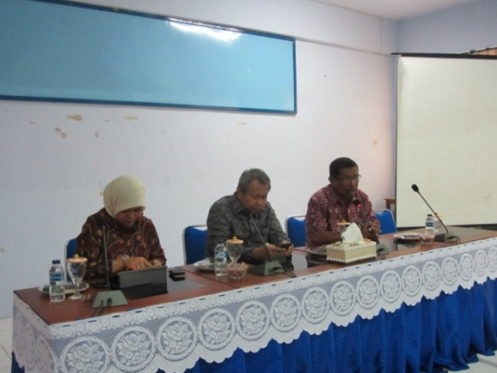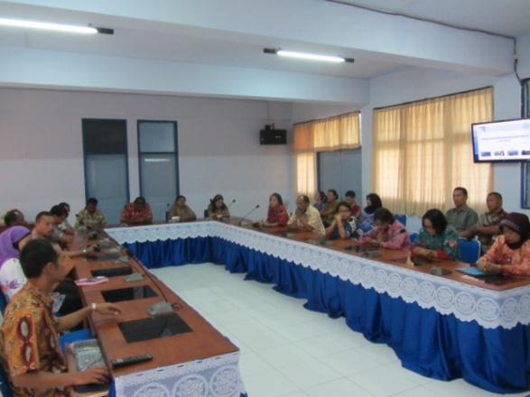
Arahan bapak Sekretaris Badan kepada karyawan BPPP Ambon dalam kunjungan kerjanya tanggal 11 Januari 2013
- Arahan bapak Kepala Pusat Pelatihan KP (Ir. Balok Budiyanto, MM) pada saat kunjungan kerja ke BPPP Ambon, tanggal 19 Maret 2013 yang diselipkan dengan materi tentang penyelenggaraan pemerintahan yang bersih dan bermartabat.(daftar hadir terlampir)
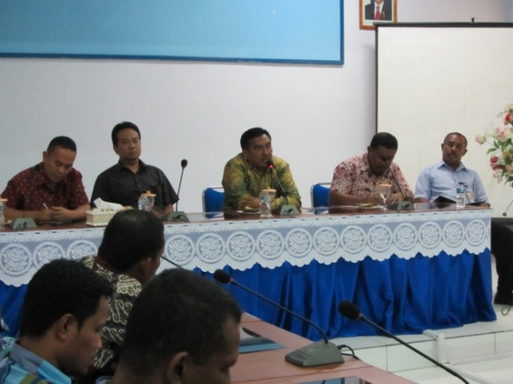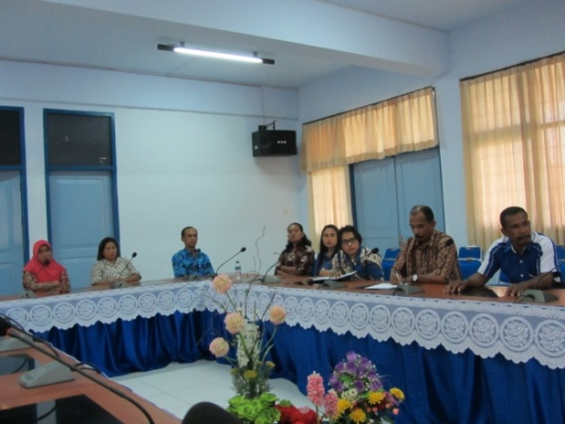
Foto saat para karyawan mendengarkan arahan dari bapak Kapuslat,
tanggal 19 Maret 2013
- Arahan Bapak Kepala BPSDM KP (DR. Suseno) pada saat kunjungan kerja di BPPP Ambon, pada tanggal 20 Maret 2013 yang didampingi oleh Kapuslat, Kapusdik, Ketua STP, beberapa staf BPSDMKP dan wartawan dari PUSDATIN KKP. Kepala Badan menekankan agar para karyawan BPPP Ambon dalam bekerja lebih mengutamakan kepentingan masyarakat nelayan, menghindari perilaku yang merugikan masyarakat dan dengan tulus melayani masyarakat (daftar hadir terlampir)
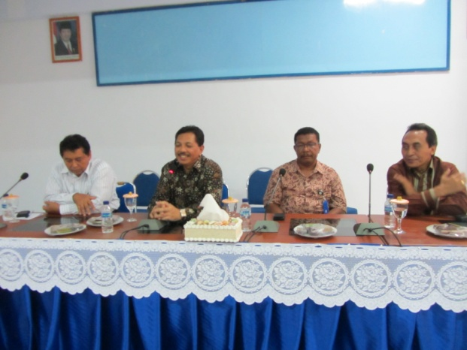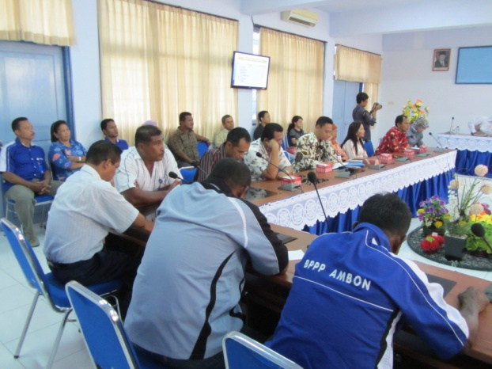
Foto saat para karyawan mendengarkan arahan dari bapak Kepala BPSDM KP,
tanggal 20 Maret 2013

Demikian laporan lanjutan tentang pelaksanaan PIAK dan Pelayanan Publik di BPPP Ambon Agustus 2012 s/d Maret 2013.

Ambon, 26 Maret 2013
Kepala,

Silvester Simau, A.Pi, S.Pi, M.Si

BALAI PENDIDIKAN DAN PELATIHAN PERIKANAN

AMBON

JL. Martha Alfons Poka – 97233
Telp. (0911) 322710, 322218. Fax. (0911) 322711
e-mail : bp3ambon@dkp.go.id

